|  |  |
| --- | --- |
|  |  |

**ПЛАН ЗАСТРОЙКИ**

**по компетенции «Интернет вещей»**

**Итоговый (межрегиональный) этап Чемпионата по профессиональному мастерству «Профессионалы»**

2025 г.

**СОДЕРЖАНИЕ**

ПЗ ГЭ, площадки и склада 3

ПЗ комнаты эксперта 4

ПЗ комнаты участников 5

## ПЗ ГЭ, площадки и склада

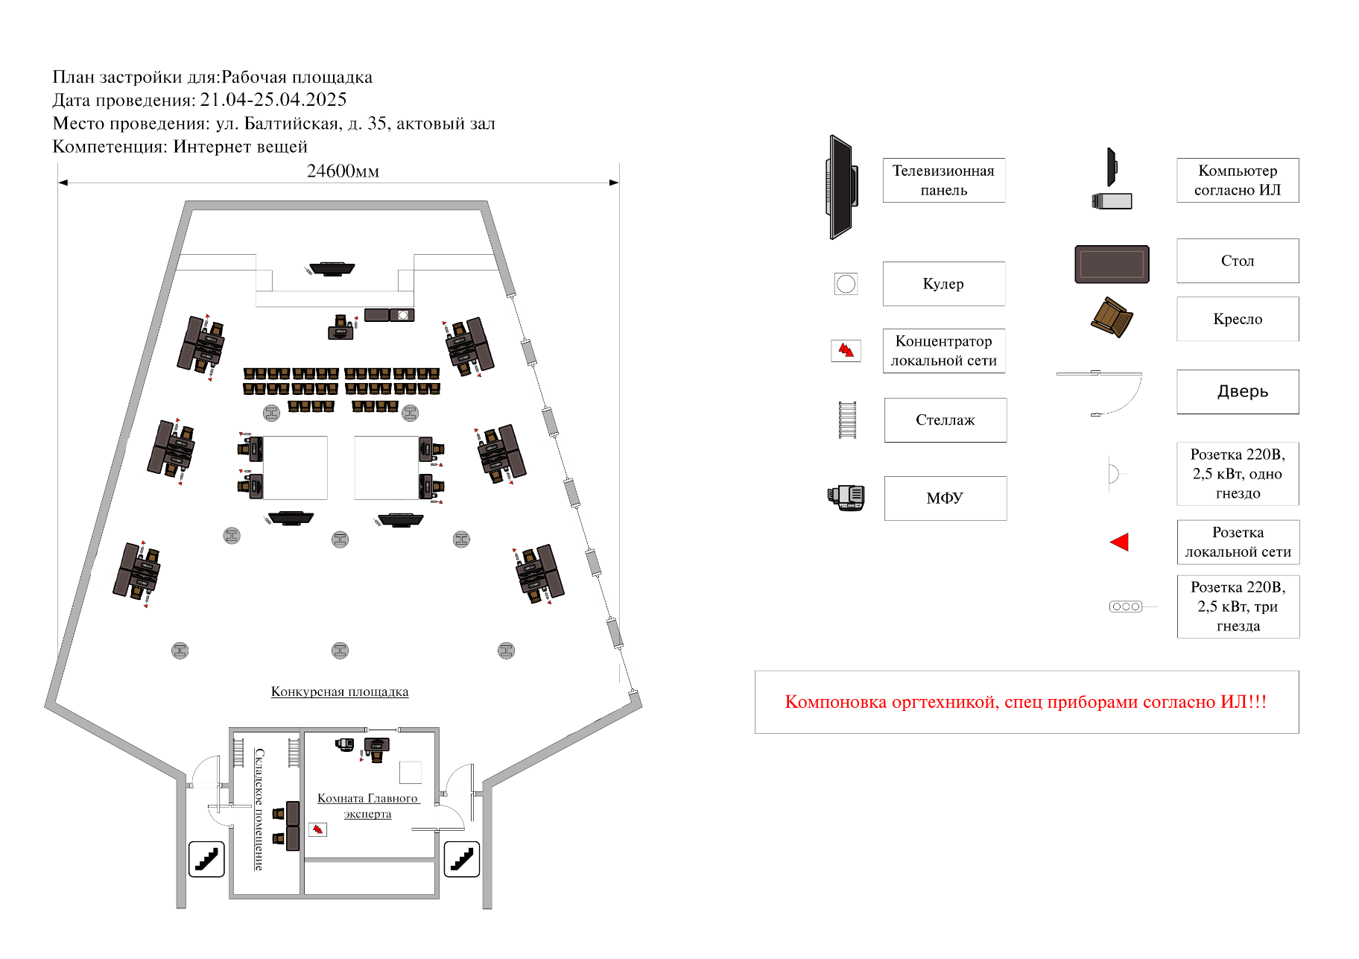

Изображение ПЗ с высоким качеством находится в Приложении 1

## ПЗ комнаты эксперта

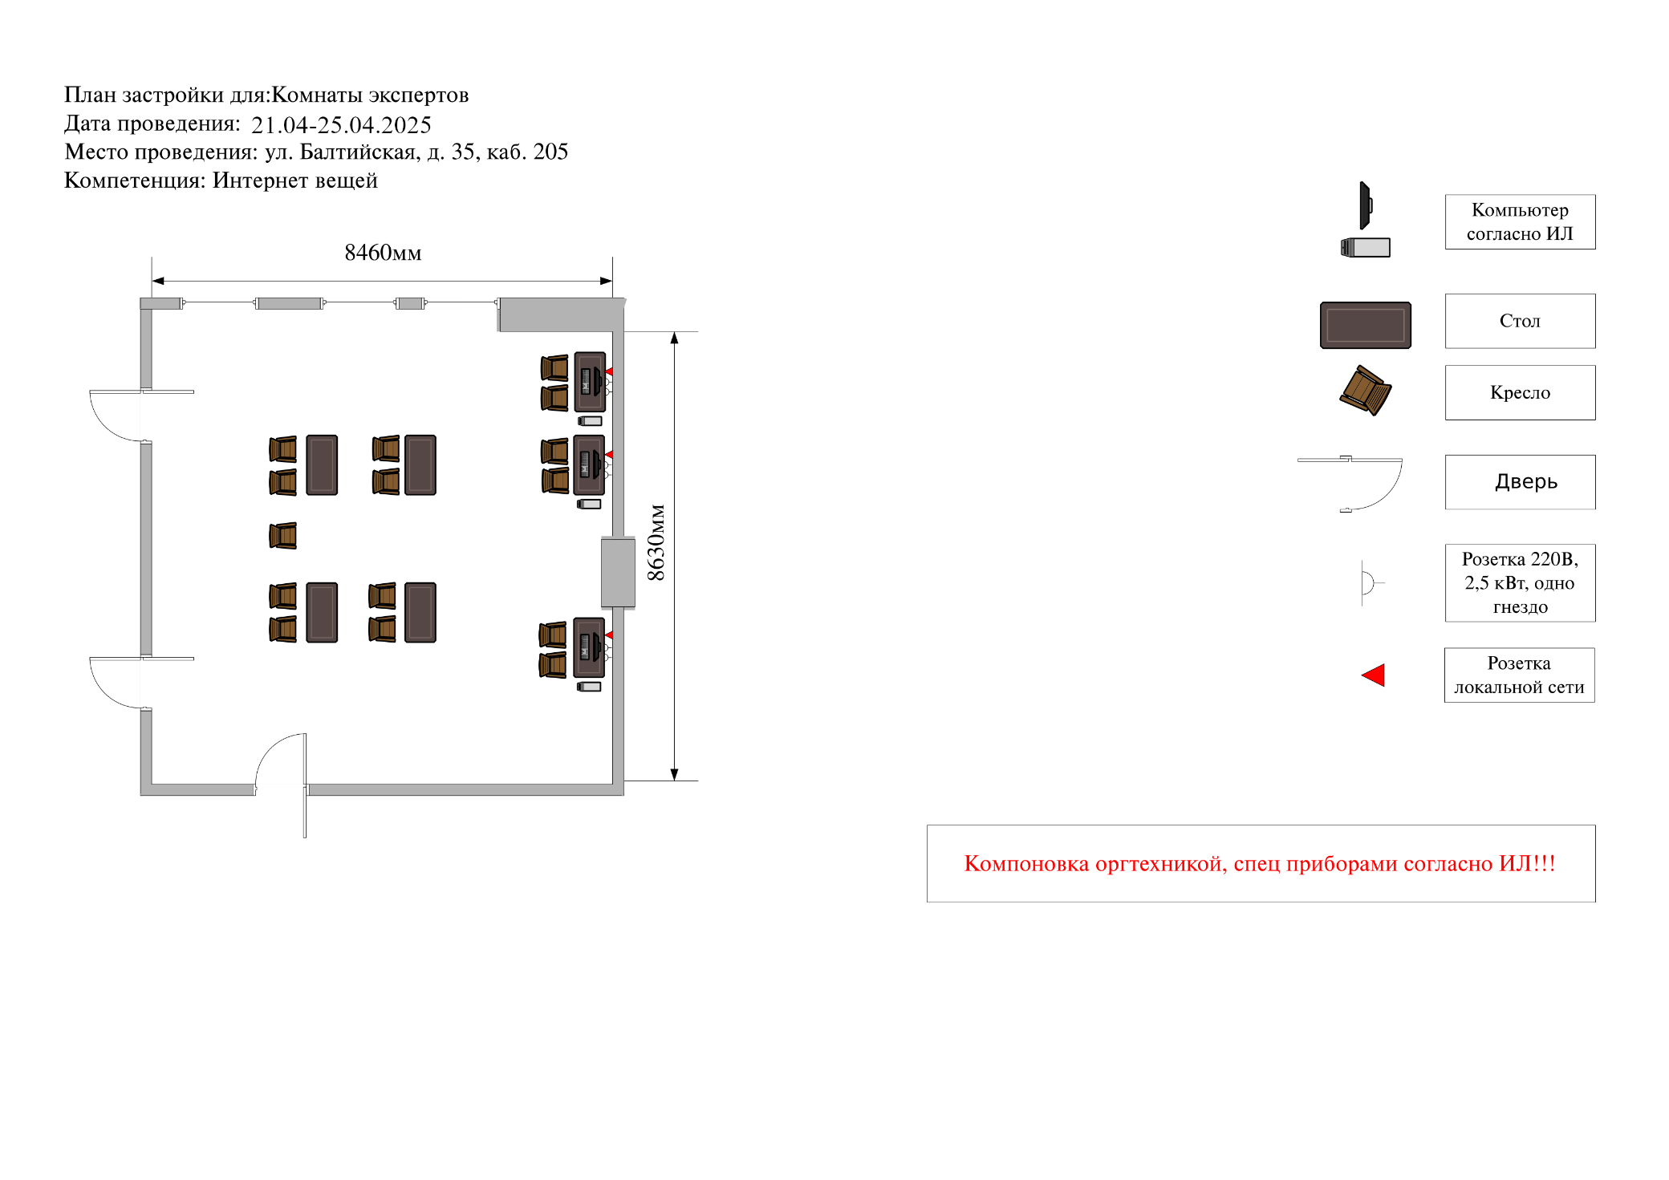

Изображение ПЗ с высоким качеством находится в Приложении 2

## ПЗ комнаты участников

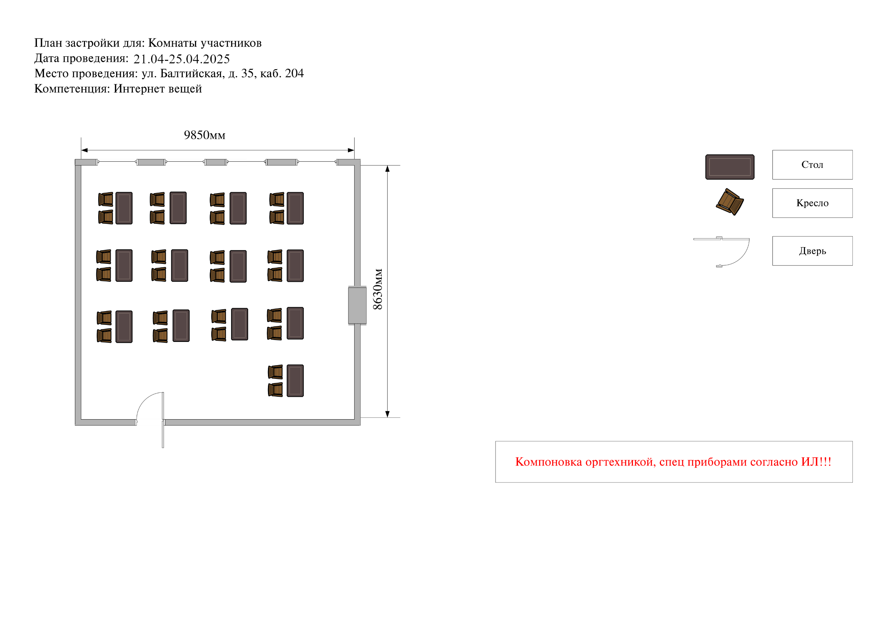

Изображение ПЗ с высоким качеством находится в Приложении 3